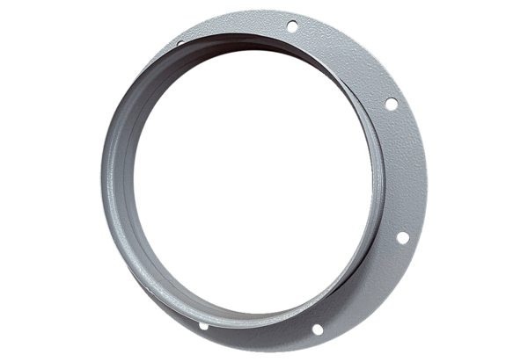Tubulure d'aspiration ASI 31Unité de conditionnement : 1 pièceGamme: C
Numéro de référence : 0073.0437Fabricant : MAICO

